UE4 URO-NEPHRO
Cours du 27/11/2012, 10h30 – 12h30
Pr. François Vrtovsnik

Ronéotypeuse : Audrey Gnansia
Ronéolectrice : Elisa Bensaid

COURS N° 14

Sémiologie :
Néphrites interstitielles
PLAN

- Rappels

- Principaux syndromes néphrologiques

- Atteintes tubulo-interstitielles aiguës

    - Nécrose tubulaire aiguë
    - Néphrite interstitielle aiguë

- Néphrite interstitielle chronique

- Diagnostic
- Présentation clinique
- Manifestations et étiologies
- Imagerie rénale dans les NIC

- NIC urologiques

- Généralités
- NIC obstructives

- NIC non urologiques

- La polykystose rénale
- NIC lithium
- Néphropathie des analgésiques
- NIC Plomb
- NIC des herbes chinoises
- Néphropathie des Balkans
- NIC hypokaliémique

- Exemples de QCM
- Rappels :

Le rein a plusieurs composants : Le cortex en périphérie, et la médullaire plus profonde.
Les glomérules sont localisés dans le cortex. Les structures tubulaires sont aussi localisées dans le cortex, autour des glomérules, et constituent l'essentiel de la médullaire.

Un rein normal mesure plus de 12 cm (sur la diapo c'est écrit : 12cm x 6cm x 3cm) et a des contours réguliers.

Chaque rein est composé d'un grand nombre de néphrons. Ce nombre est variable entre les individus à la naissance (facteurs qui influent : poids de naissance, certaines expositions, facteurs alimentaires et génétiques).
Variable de 200 000 à 1,8.10^6 → Mais on retient globalement 1 million de néphrons.

Les fonctions rénales
- Élimination des « toxines urémiques » : déchets hydrosolubles du métabolisme (urée, créatinine)
- Homéostasie : Sodium et volémie (Pression artérielle), eau, équilibre acido-basique, bilan phospho-calcique, bilandu potassium
- Endocrine : Synthèse d'EPO, 1,25(OH) vitamine D3, rénine

- Principaux syndromes néphrologiques :

Il y a plusieurs compartiments dans le rein. Selon l'atteinte tissulaire prédominante, on aura des sémiologies un peu différentes.

Néphropathie vasculaire : Chronique

- Atteinte initiale du compartiment vasculaire
- Facteurs de risque vasculaires au premier plan : HTA ancienne, tabac, obésité, diabète..
- Syndrome urinaire « pauvre » : Il y a peu de protéinurie (< 1g/24h) car il n'y a pas d'atteinte initiale de la filtration. Il n'y a pas d'hématurie non plus, car pas d'atteinte de l'appareil glomérulaire.

Néphropathie glomérulaire :

- Atteinte initiale de l'étape de filtration de l'urine
- Protéinurie : Les protéines passent le filtre glomérulaire alors qu'elles ne devraient pas
- Œdèmes possibles
- HTA fréquente
- Insuffisance rénale fréquente

Néphropathie tubulaire = nécrose tubulaire : Aiguë

- Contexte évocateur le plus souvent : personne hospitalisée en réa, qui sort du bloc opératoire, exposée à certains produits toxiques (médicaments)
- IRA au premier plan (donc ↑ créatinine)
- Syndrome urinaire absent : pas d'hématurie ni de protéinurie (pas d'atteinte de la filtration)
- Hypotension fréquente
Néphropathie interstitielle :

- Pas d'atteinte prédominante de la filtration : protéinurie modérée (<1g/24h)
- Syndrome urinaire modéré : leucocyturie isolée (sans germes) car inflammation du parenchyme rénal et infiltration par des leucocytes. Peu de protéinurie.
- HTA moins fréquente et tardive
- IR lente

- Atteintes tubulo-interstitielles aiguës :

- La nécrose tubulaire aiguë :

C'est la cause la plus fréquente d' IRA (70 à 80% des IRA)
Le plus souvent d'origine ischémique et/ou toxique, dans un contexte souvent évocateur, de réanimation (hypovolémie / hypotension , sepsis, produits néphrotoxiques : produits de contraste iodés, aminosides)

Dans un contexte à risque, on dépiste et on trouve une élévation rapide de la créatinine.

Typiquement, la nécrose tubulaire évolue en 3 phases : agression = constitution des lésions → état → récupération
Cela prend 4 à 8 semaines.

Parfois, ces atteintes tubulaires peuvent être très sévères avec un recours à la dialyse nécessaire le temps que la récupération se fasse. Il est important d'avoir fait le diagnostic de nécrose tubulaire pour pouvoir dire au patient qu'il sera sorti de la dialyse normalement en 4 à 8 semaines.
Parfois l'atteinte est beaucoup plus légère (nécrose tubulaire a minima) avec une discrète élévation de la créatinine.

La diurèse est variable, parfois conservée.
Protéinurie faible < 1g/j (de type « tubulaire » = protéines de petites taille)
Pas d'anomalie du sédiment (ni hématurie, ni leucocyturie)

- La néphrite interstitielle aiguë :

Atteinte du parenchyme de la médullaire essentiellement : des tubules et du tissu de soutien qui les entoure.

Sémiologie :
- IRA non oligo-anurique, sans signe de rétention hydrosodée (10-15% des IRA)
- Lombalgies bilatérales : élément cliniquement évocateur. Surviennent car les reins sont dans une capsule qui ne peut pas se distendre, et cela est douloureux quand cette capsule est mise en tension lors de l'inflammation rénale.
- Augmentation de taille des reins en imagerie
- Augmentation créatinine, qq jours à qq semaines après l'agent causal
- Fièvre, rash cutané

- Sédiment urinaire « actif » : leucocyturie stérile (éosinophilurie), cylindres, hématurie parfois
- Protéinurie <1g/j (type tubulaire en électrophorèse)
- PA souvent normale

Contexte:
- Manifestations extrarénales (mécanisme immuno-allergique) : cutanées, articulaires (fièvre, rash, arthralgies)
- Eosinophilie / eosinophilurie
- Quelques jours à quelques semaines après la prise d'un médicament suspect

Etiologies :
- Réactions immuno-allergiques médicamenteuses +++ : AINS, methicilline, quinolones et autres ATB
- Infections (legionelle, hantavirus..)
- Dysimmunitaires (lupus, sarcoïdose)
- Granulomatoses avec atteinte interstitielle

Diagnostic:

Clinique → Interrogatoire et sémiologie

Imagerie :
- Taille des reins : normale ou augmentée
- Hyperechogénicité du cortex
- Ponction-biopsie rénale (PBR)

PBR – Histologie :
- Œdème et infiltrat inflammatoire interstitiels
- Présence d'eosinophiles (marque d'une réaction allergique médicamenteuse)
- Autres éléments : tubulite, granulomes interstitiels, fibrose interstitielle
- Glomérules intacts

- Néphrite interstitielle chronique :

- Diagnostic :

On fait le diagnostic par la clinique et avec l'imagerie.
Il y a deux grandes étiologies :
- NIC urologiques : uropathies malformatives, obstructives, néphropathie de reflux
- NIC non urologiques (médicales) : médicamenteuses, toxiques

Il y a d'abord découverte d'une IRC.

Face à cette IRC, il faut vérifier que ce n'est pas lié à un obstacle : interrogatoire, clinique (touchers pelviens), faire une échographie.

Il faut ensuite savoir si cette IR est ancienne ou récente
- A l'interrogatoire : est ce que le patient avait connaissance d'une maladie rénale ? D'une protéinurie ? D'une hypertension ?
- Taille des reins en imagerie : si les reins sont de petite taille, cela indique le caractère ancien d'une IR
- Savoir si l'atteinte rénale est isolée ou si on a des manifestations extrarénales (cutanées, articulaires, pulmonaires, ORL, neurologiques)
- Contexte : Histoire familiale, prise de médicaments, symptômes : perte de poids, déshydratation, fièvre

Dans la suite de la démarche diagnostique, après avoir éliminé l'obstacle il faut faire une analyse sémiologique afin de savoir si l'atteinte est plutôt glomérulaire, tubulo-interstitielle ou vasculaire.

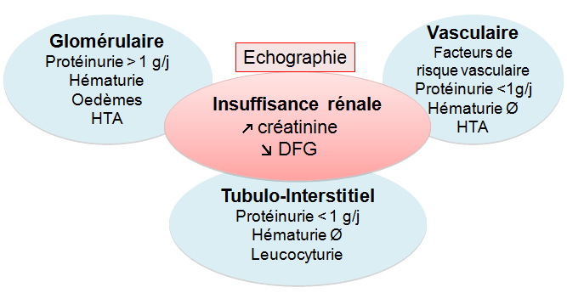
On peut ensuite élaborer des pistes diagnostiques :

Néphropathie glomérulaire : Souvent due au diabète, puis on a un listing d'étiologies avec des atteintes primitives, des atteintes au cours de maladies générales (lupus, amylose)

Néphropathie vasculaire : Néphro-angiosclérose, néphropathie ischémique (non citées par le prof)

Néphropathie tubulo-interstitielle : Polykystose, séquelles d'une uropathie ou de la prise de produits néphrotoxiques..

→ Plusieurs étiologies possibles. Il faut donc faire un interrogatoire, des examens d'imagerie...

- Présentation clinique :

La néphrite interstitielle chronique est une atteinte prédominante du tissu de soutien rénal interstitiel, et très souvent des tubes adjacents.

On a une protéinurie « tubaire » : c'est à dire des protéines de petite taille. Donc assez mal détectées à la bandelette urinaire. Il n'y a pas d'hypo albuminémie.
Il n'y a pas d'HTA sévère, pas d'œdèmes.

Le sédiment urinaire est « inactif » : leucocyturie ou pyurie stérile (pas de germes)
Il peut y avoir des manifestations cliniques évocatrices de l'atteinte interstitielle chronique : La concentration des urines est un travail du tubule collecteur, donc de la médullaire. Si les symptômes sont plus marqués sur ce segment du tubule, on aura un défaut de concentration des urines donc problème nocturne → polyurie et nycturie (réveils nocturnes par les besoins mictionnels).
On a aussi une isosthénurie : Les urines sont aussi concentrées que le plasma. Les urines sont à la même osmolalité que le sang puisqu'il n'y a plus de travail de concentration/dilution.

- Manifestations et étiologies :

Les manifestations d'une atteinte du tube proximal :
- Amino-acidurie
- Glucosurie normo-glycémique
- Phosphaturie
- Acidose avec bicarbonaturie
- Ostéomalacie (car la production de VitD dépend de ce segment proximal)

Les étiologies possibles sont : intoxication par des métaux lourds, myélome, syndrome de Fanconi

Les atteintes de la médullaire donnent :
- Un défaut de concentration des urines (pour le collecteur)
- Une hyperkaliémie, une acidose tubulaire distale (pour la partie plus distale)

Les étiologies possibles sont : prise médicamenteuse (analgésiques)
Les autres ne sont pas citées en cours, je met la diapo quand même
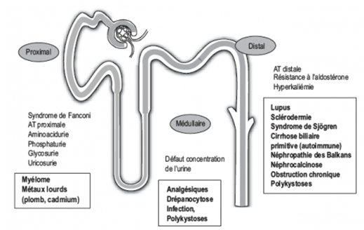

- Imagerie rénale dans les NIC :

Echographie et TDM sans injection.

L'imagerie sert à mesurer la taille des reins, qui est réduite dans la majorité des IRC.

On voit aussi les contours : c'est anormal lorsqu'ils sont irréguliers ou encochés. Cela oriente vers une cause de néphrite interstitielle chronique : Si c'est la répétition d'épisodes infectieux qui a détruit les reins, avec des abcès par exemple. Chacun de ces épisodes a cicatrisé avec de la fibrose, qui a rétracté le parenchyme rénal, ce qui a fait une encoche.
On peut noter l'absence d'obstacle, la présence de kystes, des séquelles de nécrose papillaire

Si on voit des calculs en place : cela oriente vers une NIC post lithiasique.

- NIC urologiques :

- Généralités

Contexte :
- Douleurs lombaires bilatérales
- Hématurie macroscopique, avec caillot
- Dysurie (gène à la miciton)
- On peut avoir n'importe quel type de diurèse : de l'anurie complète à la polyuro-polydipsie

Les principaux diagnostics sont :
- Néphropathie de reflux et uropathies malformatives
- NIC obstructives

Il faut toujours rechercher une dilatation des voies urinaires à l'échographie lorsqu'on découvre une insuffisance rénale. → Touchers pelviens et écho urinaire systématiques !

- Les NIC obstructives

Un obstacle provoque une douleur, qui dépend de la vitesse et de l'importance de l'obstruction. Si l'obstacle est progressif et se constitue lentement, on peut avoir des dilatations énormes de la vessie sans douleur.
Donc l'absence de douleur ne permet pas d'éliminer l'insuffisance rénale obstructive.

L'obstruction chronique est souvent asymptomatique, il n'y a pas d'anomalie urinaire.

Le siège de l'obstacle détermine la douleur :
- Douleur dans les fosses lombaires pour un obstacle urétéral haut
- Douleur dans les organes génitaux externes pour un obstacle urétéral bas
- Douleur sus-pubienne pour un obstacle vésical

L'HTA est inconstante.
Le pronostic rénal est lié à la durée de l'obstruction. Plus l'obstacle dure longtemps, plus le parenchyme rénal souffre et plus il peut y avoir de séquelles.

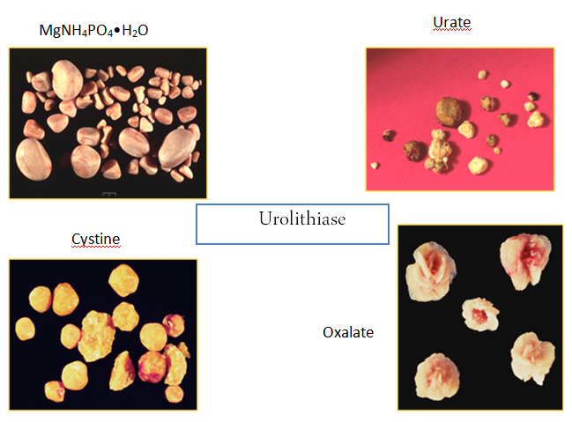
Les calculs

On les voit en imagerie (en écho ou au scanner)
Il y a un tas de calculs possibles.

Il y a ensuite plusieurs images de calculs vus en scanner. Je vous invite à aller voir les diapos si vous êtes curieux, car les images n'ont pas grand intérêt, et le prof ne s'attarde pas dessus..

Le scanner permet de bien mesurer ces calculs, ainsi que de faire des reconstructions 3D, c'est assez joli, ca donne des images sympa (mouais...)

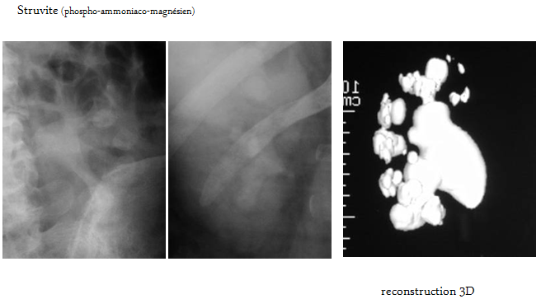
Ici on voit une struvite, qui moule complètement l'intérieur du rein. Ces calculs sont souvent surinfectés, ce qui est très péjoratif pour le rein.

On peut avoir des calcifications dans le parenchyme rénal.

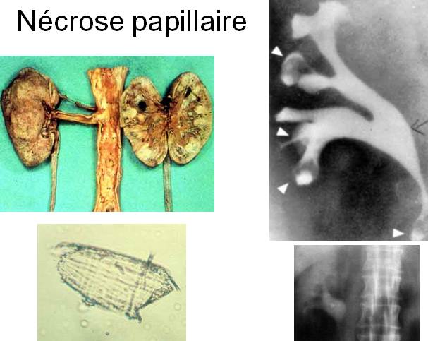
La nécrose papillaire

Les calcifications sont dans le parenchyme rénal, dans la partie profonde. Elles ont remplacé un tissu qui s'est nécrosé.
C'est la nécrose papillaire qui a fait place à une cicatrisation par des calcifications.
Cette nécrose apparaît car la papille est très faiblement vascularisée, on a une circulation à très faible débit, qui est très sensible à l'ischémie.

- NIC non urologiques

- NIC médicamenteuses : analgésiques ++ (en prise chronique, ont été retirés du commerce dans la plupart des pays d'Europe), lithium, antinéoplasiques
Ces causes médicamenteuses sont dues à un cumul sur plusieurs années (10ans, 20ans)
- NIC infectieuses
- Toxiques industriels : Plomb, cadmium
- Herbes chinoises : récente, découverte à la suite d'une petite épidémie due à un herboriste chinois qui vendait des produits contaminés.
- Néphropathie des Balkans
- Cystinose, oxalose
- Maladies auto-immunes
- Hypokaliémie chronique (par exemple par hyperconsommation de laxatifs au long terme)

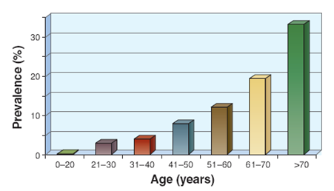
Prévalence des kystes liés à l'age:
Les kystes sont repérés très facilement en échographie. La présence d'un kyste n'est pas forcement pathologique puisqu'ils se développent de façon assez anodine et bénigne dans la population.
Plus on avance en âge plus cela est banal d'avoir des kystes.

Par ex:
Une personne qui arrive avec 3 kystes dans les reins à 70ans ce sera bénin : ce n'es ni un cancer, ni une polykystose rénale.
Par contre une personne de 20 ans avec 3 kystes, c'est anormal.

- La polykystose rénale

C'est une maladie fréquente.
Elle se manifeste par l'apparition d'une insuffisance rénale progressive, en général il n'y a pas ou peu de protéinurie et d'hématurie (pour les mêmes raisons que la néphropathie interstitielle)
Épuration extra rénale après 70 ans, mais hétérogénéité de la vitesse d'évolution d'une famille à l'autre et dans une famille.

L'anémie est fréquente avec la maladie rénale et d'autant plus fréquente que cette maladie s'aggrave : avec la dégradation du parenchyme rénal, il y a de moins en moins d'EPO, ce qui favorise les anémies.
Dans la polykystose, il existe une production particulière d'EPO par les kystes,qui fait qu'au cours de la polykystose il y a moins d'anémies que dans les autres maladies rénales.

L'HTA est fréquente et précoce dans la polykystose (on a vu que dans les pathologies chroniques l'HTA est plutôt tardive, mais la polykystose est un cas particulier) : ce sont les kystes rénaux qui compriment le parenchyme en grossissant, ce qui créé une ischémie, qui est responsable d'une HTA précoce.

Circonstances diagnostiques:

Cela peut être dans le cadre de la découverte d'une hypertension artérielle, ou lors de complications révélatrices.
Les complications des kystes : Un kyste qui arrête de se drainer pour une raison X ou Y, se remplit d'urine et sera alors sous tension. Il va devenir douloureux. Un kyste peut aussi s'infecter, ou saigner.

Il y a aussi des complications extra rénales : grande fréquence des complications vasculaires, notamment d'anévrismes intra-crâniens. On peut découvrir une polykystose à la suite d'un AVC.

La colique néphrétique : lorsqu'un kyste ne se draine plus, il forme un obstacle sur les voies urinaires.

Les contours du rein sont déformés par les kystes. Il y en a des gros et des plus petits. Les kystes sont diffus partout dans le parenchyme.
On les voit encore mieux au scanner (ci-dessous) et on remarque des kystes dans le fois (souvent polykystose hépato-rénale)

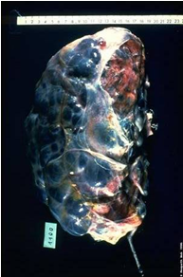
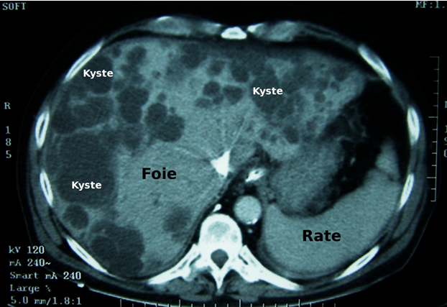

RQ: Il n'y a pas de traitement chirurgical pour la polykystose.
Peut on vider un kyste ? Oui, mais inutile car il se reconstituerait aussi vite (il se remplit à partir de l'urine filtrée)
Peut on enlever un kyste ? C'est illusoire car ce n'es pas un seul kyste, mais des dizaines de kystes visibles, et des centaines présents.

La polykystose est une maladie génétique très fréquente. Même si son cours évolutif n'est pas forcement prévisible par l'étude génétique, il faut insister sur un dépistage et une prise en charge.
La prise en charge est d'abord le traitement de l'hypertension, le traitement des complications de la maladie rénale et peut être maintenant un traitement spécifique

Une étude récente sur un nouveau médicament dans la polykystose → Chez les patients qui reçoivent le médicament, la taille des kyste augmente moins que chez ceux qui reçoivent le placebo.
En parallèle, la fonction rénale des patients qui reçoivent le médicament se dégrade moins au cours du temps. → Il y a donc des perspectives thérapeutiques probablement à court terme.
Importance du dépistage et de la prise en charge ! Une polykystose ne mène pas forcement à la dialyse. Les patients de l'essai thérapeutique avaient une fonction rénale conservée.
- NIC Lithium :

La NIC est une des manifestations de la néphrotoxicité du lithium. Il peut aussi y avoir un défaut de concentration des urines (syndrome polyuro-polydipsique). Certains patients ont 5 à 7 L de diurèse par jour.
Cela n'est pas forcement réversible avec le traitement.

L'insuffisance rénale chronique par NIC (image ci dessous) : parenchyme totalement remanié avec fibrose, altération tubulaire majeure et apparition de multiples petits kystes (visibles en IRM). Ces kystes sont un argument important pour retenir le rôle du lithium dans l'IR (« juste pour insister une nouvelle fois sur l'intérêt de l'imagerie dans le chapitre des nephrites intersticielles chroniques »)

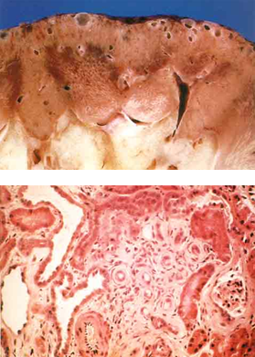

- Néphropathie des analgésiques :

Le risque est lié sur la dose totale cumulée du médicament. (en kg !!) Il faut insister sur l'interrogatoire pour quantifier la prise (tous les jours ? Plusieurs fois par semaine ? Plusieurs fois par mois ?)

Le risque est majoré par des associations d'analgésiques. En revanche, pas de néphrotoxicité prouvée d'une prise isolée prolongée de paracétamol, ni aspirine à faible dose en prévention CV.

Ces néphropathies des analgésiques s'accompagnent souvent de nécroses papillaires puisque ces produits toxiques s'accumulent là où les urines sont les plus concentrées cad dans la médullaire.
C'est la partie du rein la plus sensible à l'ischémie, c'est là qu'on aura de la nécrose.

Il y a aussi un risque urologique de tumeurs urothéiales.

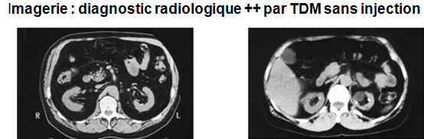
Ci dessus : Cette personne a un tableau de néphropathie analgésique, on voit les contours irréguliers du rein, des calcifications profondes qui sont des séquelles de nécrose papillaire. Ce patient a été envoyé en consultation pour insuffisance rénale chronique . Sur le scanner, on découvre une tumeur du bassinet, qui est une complication urothéliale au long cours.

Représente de 1 à 30 % des étiologies d' IRC terminale (1-4% en France)

Diagnostic, 3 éléments :
- Reins de petite taille (< 10 cm) : attention, cette mesure est opérateur-dépendante
- Encoches
- Séquelles de nécrose papillaire

- NIC Plomb :

Cette toxicité est en train de disparaître car l'exposition au plomb diminue.
Le plomb est réabsorbé et accumulé dans le tubule proximal (on peut le caractériser en microscopie électronique)
Cette accumulation provoque une néphropathie saturnine avec une IRC type NIC, goutte et hyperuricémie, HTA

On recherche l'exposition professionnelle ou environnementale à l'interrogatoire.
Il existe aussi une toxicité neurologique et une toxicité hématologique du plomb (hématies à granulations ponctuées au frottis) pour aider au diagnostic.

- NIC des herbes chinoises :

Il y a une toxicité de l'acide aristolochique.
Il était en vente libre mais le vendeur ne savait pas qu'il vendait de l'aristoloche..

- Néphropathie des Balkans :

Elle porte ce nom car la zone d'endémie sont les Balkans. On évoque des facteurs environnementaux, on a longtemps évoqué une toxine alimentaire (l'acide aristolochique, comme pour les herbes chinoises).
Tableau de fibrose interstitielle rénale, potentiellement un risque plus élevé de carcinomes urothéliaux.
On ne connaît pas bien la physiopathologie..
- NIC hypokaliémique :

Cela concerne les personnes qui ont une hypokaliémie assez profonde et très prolongée. (car elle s'accompagne d'une dépression du potassium intra cellulaire)

- QCM :
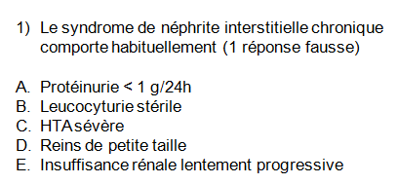

Réponse: C

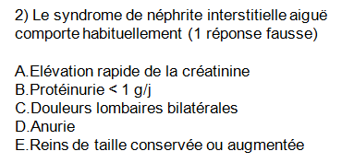

Réponse : D
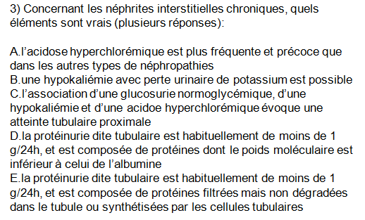
Réponses : A B D E

A. Notre alimentation est source d'acides (protéines). Il faut donc en éliminer pour maintenir l'équilibre. C'est le rôle du tubule rénal d'équilibrer les acides-bases.
Si on a un défaut d'élimination des acides parce que le tubule marche mal, on aura une rétention d'acide, donc une acidose métabolique, plus marquée dans les NIC

B. Le transport et l'élimination du potassium est un travail rénal, tubulaire. En cas d'hypokaliémie, la réponse rénale adaptée est de conserver le potassium (donc une quantité urinaire de potassium plus faible que ce que l'on a ingéré).
On ingère environ 60 mmoles/24h. Lorsque la réponse rénale est adaptée, on aura alors moins de 25 mmoles de potassium dans les urines.
Si on a une hypokaliémie, avec une perte urinaire de potassium supérieure à ce seuil, cela traduit une atteinte tubulaire, donc une NIC.

C. Si la personne est hyperglycémique, c'est banal d'avoir une glycosurie. Les diabétiques peuvent avoir une glycosurie sans avoir d'atteinte proximale car il y a tellement de glucose filtré qu'ils ne peuvent pas tout réabsorber. En revanche, si on a une fuite urinaire de glucose alors que la glycémie est normale, c'est que le tube proximal ne fait pas son travail de réabsorption du glucose et qu'il y a une atteinte proximale.
L'hypokaliémie c'est moins spectaculaire, car c'est réabsorbé plus loin dans le tubule, mais une grande partie est réabsorbée dans le tubule proximal.
L'acidose hyperchlorémique est aussi possible puisque c'est dans le tube proximal qu'on réabsorbe la grande majorité des bicarbonates qui ont été filtrés.

D et E. La protéinurie physiologique est < 200-300 mg / 24h. Elle est constituée de protéines de petite taille qui n'ont pas toutes été dégradées par le tubules, et de quelques protéines synthétisées par le tubule.
De taille inférieure à l'albumine car normalement ce qui est de taille supérieure ou égale à l'albumine ne doit pas passer.

